LabField

065760 Mini vortexblander

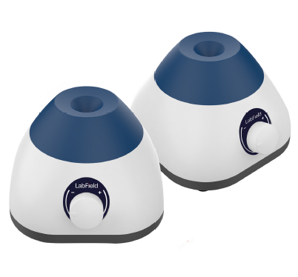

Brugervejledning

I: Produktbeskrivelse

Labfield vortexblander anvender internationale avancerede designkoncepter og fremstillingsteknologier og har fordelene ved et glat og æstetisk udseende, kompakt og robust konstruktion, høj alsidighed og enkel betjening.
Det er et uundværligt instrument til videnskabelig forskning. Denne vortexblander anvendes hovedsageligt til at forhindre blodkoagulation, immunpræcipitation og andre lignende laboratorieformål. Den anvendes primært til molekylær blanding af blod og andre prøver, der kræver omrøring.

II: Produktoversigt

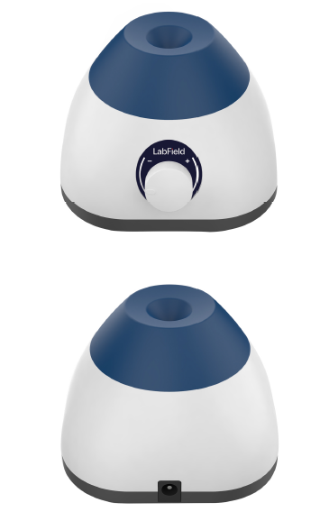

III: Produktintroduktion

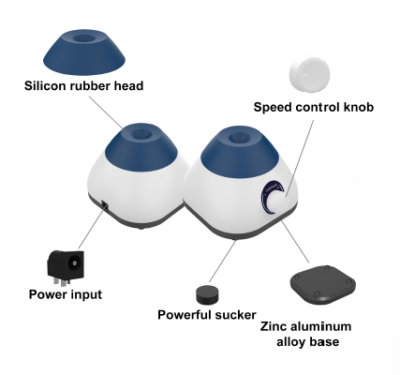
Kraftig sugefod
Hastighedsreguleringsknap
Base i zink-aluminiumlegering
Strømindgang
Silikonegummihoved

Synkron/asynkron knap
Korrosionsbestandig plade
Tidsindstilling
Hastighedsindstilling

IV: Produktdata

Styringstilstand | Hastighedsjustering
Motortype | Børsteløs motor
Orbitdiameter (MM) | 4.5 (cirkulær oscillation)
Maks. behandlingsvolumen (ML) | 50
Hastighedsområde (RPM) | 0 - 3000
Udgangseffekt (W) | 12
Spænding | AC100-240V
Strømadapter | DC12V 1A
Tilladt relativ luftfugtighed | 5~40℃, 80%RH
Produktdimension (MM) | 100* 93* 72
Pakkedimension (MM) | 190* 126* 113
Produktvægt (KG) | 0,56/ 0,37

V: Korrekt brug

Anvendelse
• Anvendes hovedsageligt til molekylær blanding af blod og andre prøver, der kræver omrøring.

Brug
• Anvendes bredt som eksperimentelt udstyr ved højere læreanstalter, inden for miljøbeskyttelse, sundhed, epidemiforebyggelse, kemisk industri, vandforsyning og medicinsk behandling.

Brugsanvisning

Hastighedsjustering

• Tilslut stikket, og tænd for strømmen
• Placer centrifugerøret eller reagensglasset i midten af silikonehætten, drej knappen, og tryk let for at starte.

Instrumentets anvendelsesmiljø
• Indendørs brug
• Højde: ≤2000m
• Instrumentets driftstemperaturområde er +5℃~+40℃
• Instrumentets relative luftfugtighed må ikke overstige 80%
• Der må ikke være vibrationer eller luftstrømme omkring instrumentet, som påvirker ydeevnen

Sikkerhedsforanstaltninger
• Tilslut eller frakobl ikke strømstikket, og betjen ikke tænd/sluk-knappen, når hænderne er våde af væske.
• Tilslut eller frakobl ikke strømstikket, når instrumentet er spændingsførende.
• Det er strengt forbudt at vedligeholde og rengøre instrumentet, mens det er tændt.
• Det er strengt forbudt at installere instrumentet på en ujævn og ustabil arbejdsflade.

Leveringsliste

• Mini vortexblander
• Strømkabel
• Brugervejledning

